**Управление качеством программных систем. Донскова Грета, ПИ21-3**

**ЛАБОРАТОРНАЯ РАБОТА №3**

Тема лабораторной работы: создание тестовой документации.

**Цель работы:**

Цель данной тестовой документации заключается в осуществлении проверки функциональности приложения клиент-серверного приложения для управления курсами. Тестирование включает в себя проверку основного функционала приложения (проверку навигации и бизнес-логики), а также его надежности, безопасности и удобства использования, с помощью smoke-тестов. Кроме того, будут рассмотрены положительные и отрицательные сценарии тестирования

**Описание тестируемого приложения**

1. Описание приложения

Разработанное приложение представляет собой систему управления курсами обучения, реализованную в виде клиент-серверного приложения. Серверная часть реализована с использованием библиотеки Spring Boot, взаимодействие с базой данных MySQL осуществляется через ORM. Клиентский интерфейс реализован с использованием HTML и интегрированных библиотек и фреймворков для создания удобного интерфейса пользователя. Приложение позволяет отображать данные предметной области в таблице, осуществлять заполнение таблицы корректными данными, фильтрацию и сортировку записей, а также загружать данные из базы данных при запуске программы. Для анализа статистических данных предусмотрена возможность отображения гистограммы и дополнительной таблицы, содержащей информацию о количестве курсов в месяц. Интерфейс приложения разработан с учетом простоты использования, не требуя дополнительных знаний от пользователей.

1. Внешнее представление

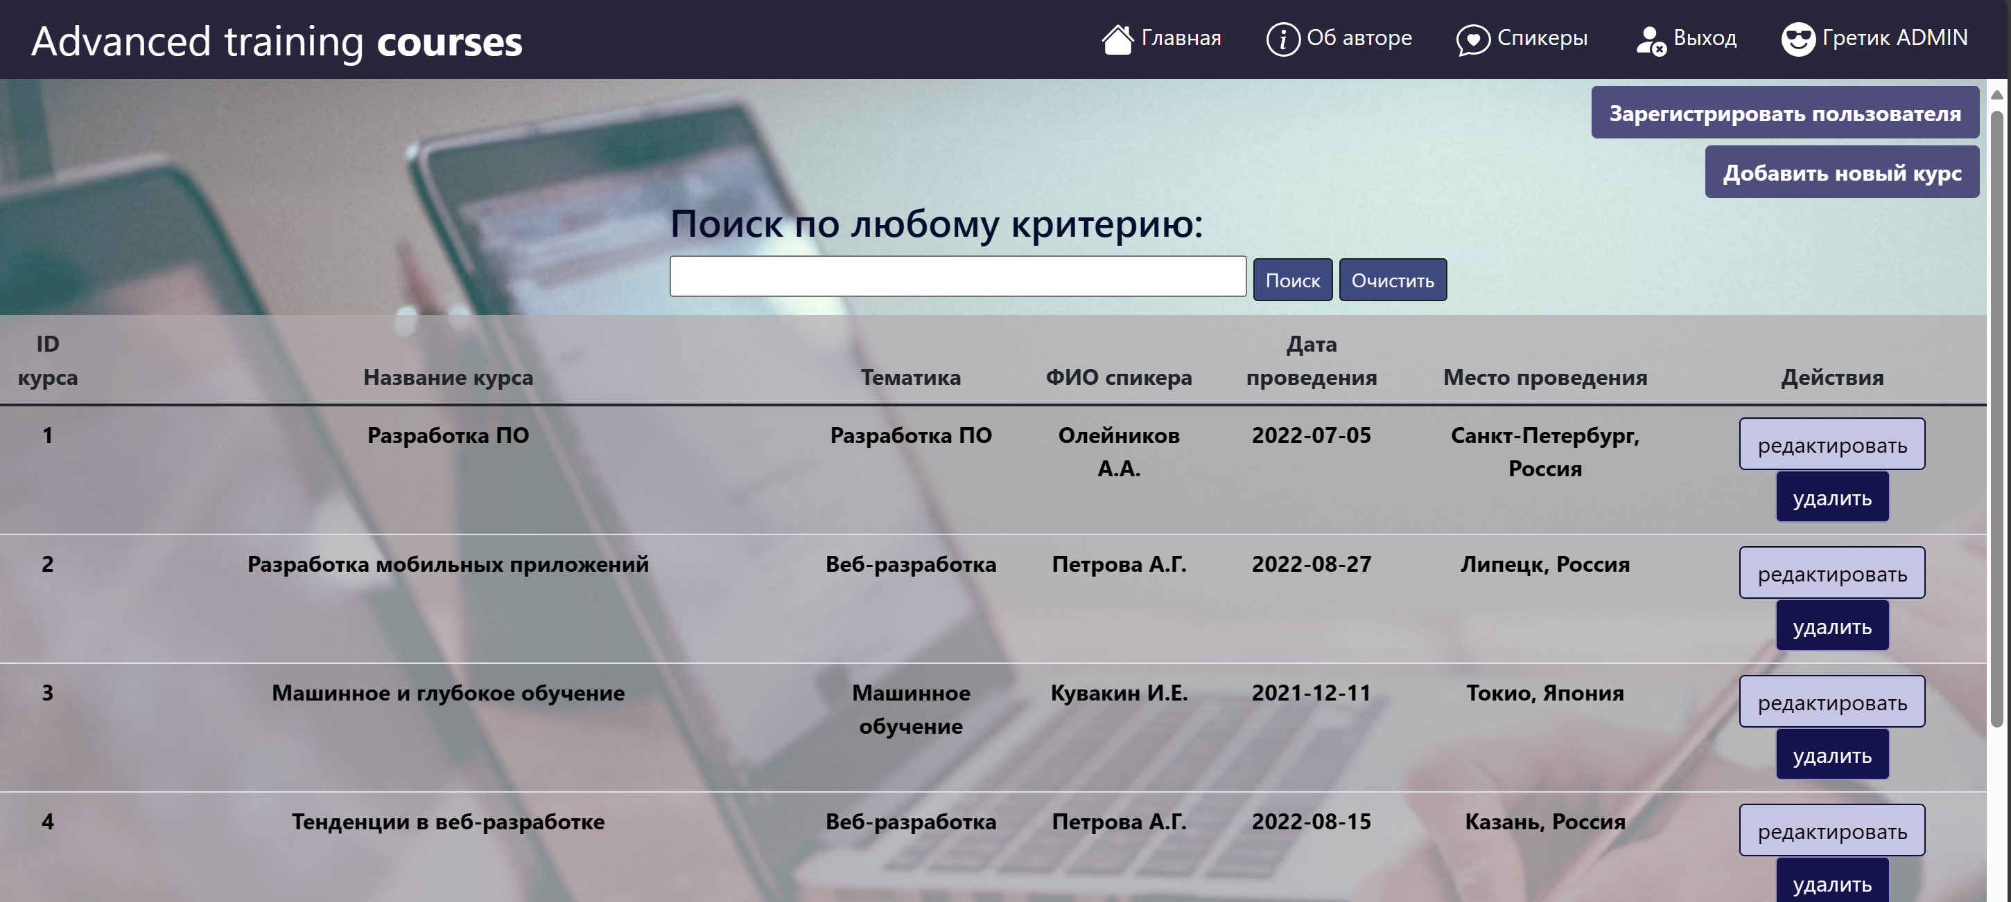

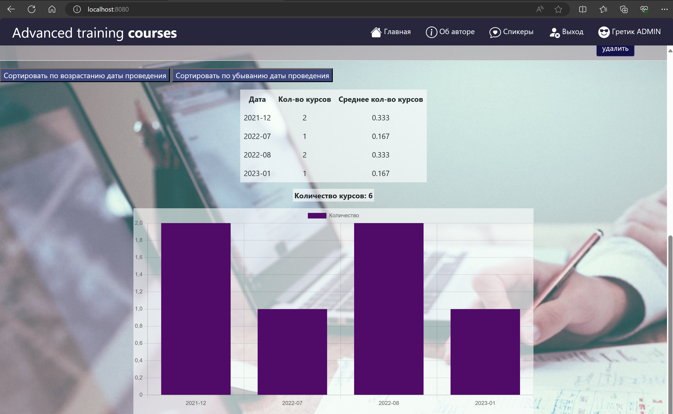

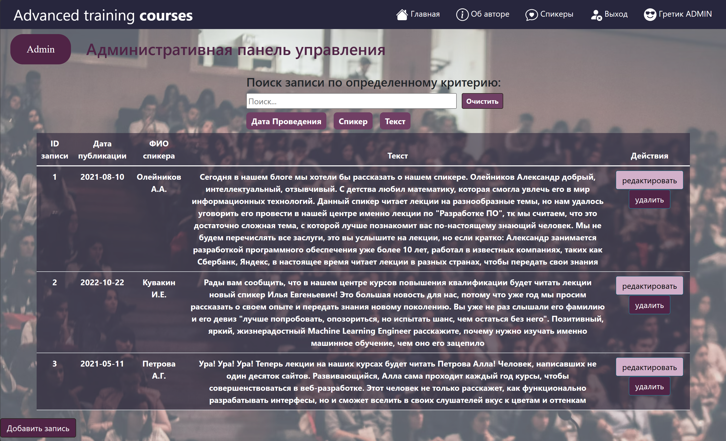

**Тестовую документацию**

1. План тестирования

Тестирование приложения для управления курсами v 1.0, Автор: Донскова Грета

* Тестируемый функционал:

- Действия с сущностями (редактировать, удалить, добавить)

- Сортировка сущностей

- Поиск по ключевым словам

* Виды проводимого тестирования:

- Smoke-тесты

- Тестирование навигации

- Тестирование бизнес-логики

- Тестирование ввода данных

* Список тестовой документации:

- Тест-сьюты

- Тест-кейсы

* Оборудование и программные средства:

- IntelliJ IDEA

* Сервер (расположение тестируемой программной системы):

- localhost:8080

1. Набор тестов (тест-сьют)

**Таблица тест-сьютов**

|  |  |  |  |  |
| --- | --- | --- | --- | --- |
| ID | Автор | Приоритет | Заголовок | Список тест-кейсов |
| 1 | admin | 1 | Модуль действия с сущностями (курсы) | * 1. Добавление нового курса   2. Редактирование курса   3. Удаление курса |
| 2 | admin | 1 | Модуль действия с сущностями (спикеры) | * 1. Добавление нового спикера   2. Редактирование спикера   3. Удаление спикера |
| 3 | user | 2 | Модуль Сортировка сущностей | * 1. Сортировка по убыванию сущностей   2. Сортировка по возрастанию сущностей |
| 4 | user | 2 | Модуль поиска | * 1. Поиск по ключевому слову |
| 5 | user | 2 | Модуль навигации | * 1. Ввод некорректных данных (перенаправление на страницу ошибки)   2. Переход на главную страницу   3. Переход на страницу со спикерами   4. Переход на страницу об авторе |
| 6 | admin | 1 | Модуль управления пользователями | * 1. Регистрация пользователя   2. Авторизация |

1. Тест-кейс

**Таблица тест-кейсов**

|  |  |  |  |  |
| --- | --- | --- | --- | --- |
| ID | Описание (Тип) | Предусловия | Шаги | Ожидаемый результат |
| 1.1 | Добавление нового курса (Позитивный) | Администратор на находится на главной странице. | 1. Нажать кнопку добавить новый курс 2. Заполнить форму с данными 3. Нажать кнопку "Добавить курс". | Успешное добавление новой сущности (курса) |
| 1.2 | Редактирование курса (Позитивный) | Администратор находится на главной странице с существующими курса. | 1. Выбрать курс для редактирования 2. Нажать на кнопку «Редактировать». 3. Изменить нужные данные в открывшемся окне 4. Нажать кнопку «Отправить» | Изменения о курсе успешно сохранены. |
| 1.3 | Удаление спикера (Позитивный) | Администратор находится на главной странице с существующими курсами. | 1. Выбрать курс для удаления 2. Нажать кнопку "Удалить" | Курс успешно удалено |
| 2.1 | Добавление нового спикера (Позитивный) | Администратор находится на странице со спикерами (/blog) | 1. Нажать кнопку “User”, чтобы перейти в режим редактирования страницы 2. Нажать кнопку добавить запись 3. Заполнить форму с данными 4. Нажать кнопку "Добавить спикера". | Успешное добавление новой сущности (спикера) |
| 2.2 | Редактирование спикера (Позитивный) | Администратор находится на странице со спикерами (/blog) с существующими спикерами | 1. Нажать кнопку “User”, чтобы перейти в режим редактирования страницы 2. Выбрать спикера для редактирования 3. Нажать на кнопку «Редактировать». 4. Изменить нужные данные в открывшемся окне 5. Нажать кнопку «Отправить» | Изменения о спикере успешно сохранены. |
| 2.3 | Удаление спикера (Позитивный) | Администратор находится на странице со спикерами (/blog) с существующими спикерами. | 1. Нажать кнопку “User”, чтобы перейти в режим редактирования страницы 2. Выбрать спикера для удаления 3. Нажать кнопку "Удалить" | Спикер успешно удалено |
| 3.1 | Фильтрация по убыванию (Позитивный) | Пользователь находится на главной странице | 1. Нажать кнопку “Сортировать по убыванию даты проведения” | Сущности отфильтрованы в порядке убывания |
| 3.2 | Фильтрация по возрастанию  (Позитивный) | Пользователь находится на главной странице | 1. Нажать кнопку “Сортировать по возрастанию даты проведения” | Сущности отфильтрованы в порядке возрастания |
| 4.1 | Поиск по ключевому слову  (Позитивный) | Пользователь находится на главной странице | 1. Написать ключевое слово в поисковое поле 2. Нажать кнопку “поиск” | На странице остались сущности, соответствующие ключевому слову |
| 5.1 | Ввод некорректных данных (перенаправление на страницу ошибки)  (позитивный) | Аутентифицированный пользователь находится на любой доступной страницу приложения и пытается попасть на страницу, на которую у него нет прав | 1. Нажатие иконки (кнопки) для перенаправления | Отображается страницы ошибки |
| 5.2 | Переход на главную страницу  (Позитивный) | Аутентифицированный пользователь находится на любой доступной страницу приложения и хочет перейти на другую | 1. Нажатие иконки (кнопки) для перенаправления на адрес “/” | Переход осуществлен корректно |
| 5.3 | Переход на страницу со спикерами  (Позитивный) | Аутентифицированный пользователь находится на любой доступной страницу приложения и хочет перейти на другую | 1. Нажатие иконки (кнопки) для перенаправления на адрес “/blog” | Переход осуществлен корректно |
| 5.4 | Переход на страницу об авторе  (Позитивный) | Аутентифицированный пользователь находится на любой доступной страницу приложения и хочет перейти на другую | 1. Нажатие иконки (кнопки) для перенаправления на адрес “/about_us” | Переход осуществлен корректно |
| 6.1 | Регистрация пользователя  (Негативный) | Администратор находится на главной страницу. Кнопка добавления нового пользователя доступна только пользователям с ролью admin | 1. Нажать кнопку “Зарегистрировать пользователя” 2. Перенаправление на страницу регистрации 3. Заполнить данные 4. Нажать кнопку “Зарегистрировать” | Регистрация нового пользователя прошла успешно |
| 6.2 | Авторизация  (Позитивный) | Не аутентифицированный пользователь находится на страницу входа в приложение | 1. Ввести данные в форму 2. Нажать кнопку “Войти” | Зарегистрированный пользователь успешно вошел в приложение, иначе программа просит ввести данные повторно |

1. Баг-репорт

В результате тестирования приложения была выявлена проблема в функциональности “Регистрация нового пользователя”. Данная функциональность не включает проверку на уникальность имен пользователей. Это обнаружение позволит разработчикам принять необходимые меры для решения проблемы в ближайшее время.

**Выводы по работе**

В результате проведенной лабораторной работы было протестировано веб-приложение для управления курсами повышения квалификации. Составленная тестовая документация включала списки тест-сьютов и тест-кейсов, что позволило провести всестороннее тестирование функциональных и нефункциональных аспектов приложения. В процессе тестирования были выявлены ключевые моменты работы приложения, включая успешное добавление, редактирование и удаление курсов, а также корректное функционирование функций авторизации пользователей. Выявлены неточности в функциональности регистрации пользователя. Результаты тестирования помогут в дальнейшем улучшить качество продукта.

**Список использованных источников**

1. Документация Spring Security Reference

https://docs.spring.io/spring-security/site/docs/5.4.0/reference/html5/

1. Официальная документация MySQL

https://dev.mysql.com/doc/